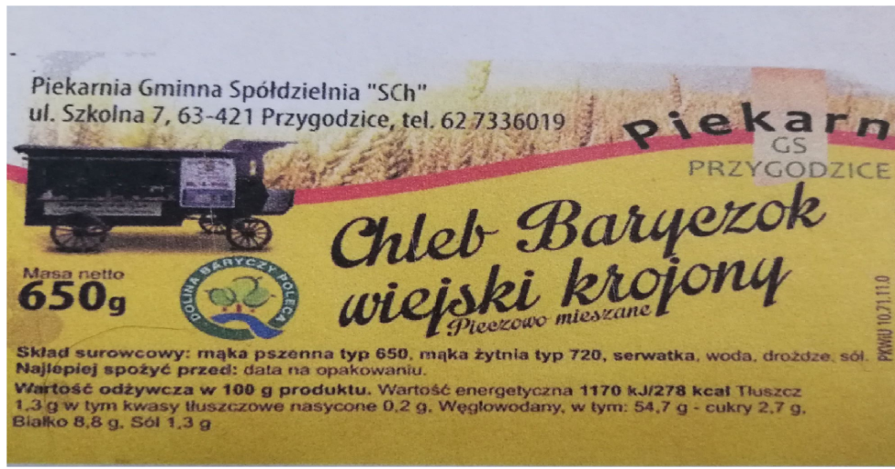
ODPOWIEDŹ - BARYCZOK- smaczny, zdrowy i NASZ!

Oblicz, korzystając z etykiety znajdującej się powyżej:
- ilość kalorii w całym bochenku regionalnego chleba Baryczok.
6 x 278 kcal = 1668 kcal
278 kcal : 2 = 139 kcal
1668 kcal + 139 kcal = 1807 kcal

Odp. Cały bochenek tego chleba ma 1807 kalorii.
- zawartość węglowodanów, tłuszczów, białek oraz soli w całym bochenku chleba.
węglowodany - 54,7g : 2= 27,35g 54,7g x 6= 328,2g
27,35g + 328,2g= 355,55g
Odp. W całym bochenku tego chleba jest 355,55 g węglowodanów.
tłuszcze - 1,3g : 2=0,65g 1,3g x 6=7,8g
7,8g + 0,65g = 8,45g
Odp. W całym bochenku tego chleba jest 8,45 g tłuszczów.

białka- 8,8g : 2= 4,4g 8,8g x 6= 52,8g
4,4g + 52,8g = 57,2g
Odp. W całym bochenku tego chleba jest 57,2 g białka.

sól –1,3g : 2= 0,65g 1,3g x 6= 7,8g
7,8g + 0,65g= 8,45g
Odp. W całym bochenku tego chleba jest 8,45 g soli.

100g - 278 kcal
10 g-27,8 kcal
3 x 27,8 kcal=83,4 kcal ≈ 83 kcal
Odp. : W jednej kromce chleba Baryczok są 83 kcal.
- Ile kalorii ma 1 kromka tego chleba, zakładając, że waży ona średnio 30 gramów? Wynik zaokrąglij do jedności.

